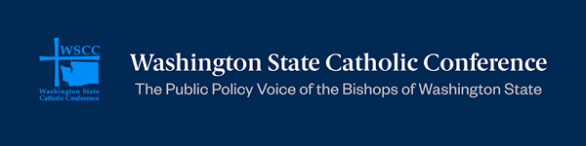

Noticias de la WSCC para Escuelas Católicas
Trimestre de primavera 2023

Como la voz pública de los cinco obispos del Estado de Washington, la Conferencia Católica del Estado de Washington (WSCC) aboga por políticas que sirven el bien común y reconocen la dignidad de cada persona humana. Nuestra defensa está guiada por la Enseñanza Social Católica y la educación es un objetivo clave de nuestra misión.

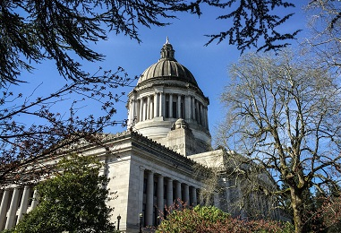
Resumen del periodo legislativo 2023
La legislatura del estado de Washington concluyó su sesión el 23 de abril y el gobernador Jay Inslee tuvo tiempo hasta mediados de mayo para firmar los proyectos de leyes aprobados por la legislatura y convertirlos en leyes, vetarlos completa o parcialmente, o permitir que los mismos se conviertan automáticamente en leyes sin acción de su parte. Haga clic aquí para ver el documento con las prioridades legislativas de la WSCC. Podrá encontrar una lista de los proyectos que fueron aprobados y convertidos en leyes aquí. La lista completa de proyectos sobre los cuales la WSCC adoptó una postura podrán encontrarse aquí, y una descripción detallada de los proyectos de leyes también está disponible. Gracias por prestar su voz católica y abogar junto con la WSCC durante este periodo. Además de firmar a favor o en contra de proyectos, los defensores católicos también respondieron a nuestras Alertas de Acción enviando más de 7700 mensajes al gobernador y a los legisladores. Por favor únase a nosotros de nuevo para abogar a favor o en contra de proyectos de leyes importantes para los católicos durante el periodo legislativo 2024 que iniciará el 8 de enero. Continúe leyendo para enterarse más acerca de los proyectos de leyes de la reciente sesión.

Legislación que tiene un impacto en las Escuelas Católicas y en la política educativa
Abajo encontrará algunos de los temas legislativos de impacto para Escuelas Católicas y la educación en los que la WSCC ha trabajado durante el periodo 2023. El ciclo legislativo es bianual. Los proyectos que no fueron aprobados en 2023 continuarán activos en el periodo 2024.

Proyectos de leyes de opción de escuela
El 2 de febrero, el Comité de Educación de la Cámara de Representantes condujo una audiencia para el Proyecto de Ley 1615 (HB 1615), por el cual se establecería una cuenta de ahorros que los padres podrían utilizar para costos de educación, incluyendo matriculación en escuelas católicas. Tendrían prioridad los niños con discapacidades, familias de bajos recursos y niños que asisten a escuelas públicas identificadas como escuelas con dificultades que necesitan mejorar. La WSCC coordinó un testimonio en apoyo de este proyecto de ley y podrá verlo aquí. De acuerdo con la prioridad legislativa de los obispos de apoyar la educación y las escuelas católicas, la WSCC apoyó el HB 1615. El Proyecto de Ley 1093 es otro proyecto referente a la opción de escuela que ha sido introducido. Ninguno de estos proyectos ha avanzado debido a que en el estado de Washington se requiere la formación coordinada de coaliciones para aprobar legislación referente a opción de escuelas. A su vez, la WSCC está trabajando en planes a largo plazo fuera del periodo legislativo para crear opciones de escuelas que ayuden a los padres a poder enviar a sus hijos a escuelas católicas. ¡Más información próximamente!

Proyecto de Ley del Senado 5180 ayudaría a Escuelas Católicas a contratar nuevos maestros
El Proyecto de Ley del Senado 5180 (HB 5180) ayudaría a las escuelas católicas a contratar nuevos maestros cualificados. El proyecto crea el Interstate Teacher Mobility Compact, el cual permitiría que ciertos docentes certificados de otros estados puedan obtener su licencia para enseñar en Washington. Además, el SB 5180 también ayudaría a esposos/as de militares a obtener su licencia de docente en Washington. La WSCC apoyó el SB 5180.Este proyecto avanzó hasta el Senado, pero no fue aprobado por el Comité de Educación luego de la audiencia. La WSCC continuará sus esfuerzos en apoyo a este proyecto en 2024.

Almuerzos gratuitos en escuelas públicas, Proyecto de Ley de la Cámara de Representantes 1238
El Proyecto de Ley de Representantes 1238 (HB 1238) establecería el requisito de que ciertas escuelas públicas de Kinder a 4to grado provean de desayuno y almuerzo todos los días hábiles sin costo alguno para los alumnos que lo requieran. Este programa será implementado en fases durante los próximos dos años. De acuerdo con las prioridades legislativas de los obispos de los niños y familias, la justicia económica y la educación, la WSCC apoyó el HB 1238 y éste fue aprobado y convertido en ley.

Fondos para educación especial, Proyecto de Ley de la Cámara de Representantes 1109
Actualmente, las evaluaciones iniciales y consiguiente desarrollo de programas individualizados de educación no se realizan fuera del año escolar. El Proyecto de Ley de Representantes 1109 (HB 1109) proveería de fondos para evaluaciones iniciales y desarrollo de programas individualizados de educación durante los meses de verano. De acuerdo con las prioridades legislativas de los obispos de apoyar la educación y el cuidado de los niños, familias y personas con discapacidades, la WSCC apoyó este proyecto. El proyecto logró llegar hasta la Cámara de Representantes, avanzó hasta el Senado, pero finalmente no fue aprobado por el Comité de Medios y Arbitrios. La WSCC continuará apoyando este proyecto de ley en el periodo 2024. Dado el avance de este proyecto, el HB 1109 iniciará su trayecto durante el periodo 2024 directamente en el Comité de Reglas de la Cámara.
Prioridades legislativas adicionales de la WSCC
Además de apoyar a las escuelas católicas y la educación, la WSCC tiene otras prioridades legislativas, todas basadas en la Enseñanza Social Católica. Abajo encontrará lo más resaltante de otros proyectos que los obispos están apoyando o rechazando.

- Protección de los niños y del Sacramento de la Reconciliación, Proyecto de Ley del Senado 5280 – SB 5280 hubiera requerido que los sacerdotes fueran informantes obligatorios de abuso o negligencia de menores. La WSCC apoya el informe obligatorio, con una excepción: cuando la información es obtenida solamente durante el sacramento de la reconciliación. Los sacerdotes católicos ya son informantes obligatorios en nuestra Iglesia. El secreto de la confesión es sagrado y es una violación del código canónico que un sacerdote revele lo que ha sido confesado durante el sacramento de la reconciliación. Revelar la información que ha sido confesada durante el sacramento de la reconciliación conlleva la excomunión, por la cual el sacerdote es prohibido de celebrar o recibir los sacramentos. La WSCC se opuso a una enmienda hecha al SB 5280 que requeriría que los sacerdotes reporten información sobre abuso o negligencia infantil obtenida durante el Sacramento de la Reconciliación. Aunque este proyecto de ley no ha sido aprobado por la legislatura este año, los legisladores probablemente vuelvan a considerarlo durante el periodo legislativo 2024. La WSCC espera ansiosa trabajar con la Cámara de representantes y senadores para aprobar un proyecto que proteja a los niños, el privilegio clero-penitente y el sacramento de la Reconciliación.

- Acta de cosméticos libres de tóxicos, Proyecto de Ley de la Cámara de Representantes 1047 - El Acta de cosméticos libres de tóxicos, Proyecto de Ley de la Cámara de Representantes 1047 (HB 1047), aborda el hecho de que muchos productos de cuidado personal y cosméticos contienen químicos que no están regulados y que están relacionados con el cáncer y daños reproductivos y del desarrollo. Además de dañar a las personas, los químicos que no están regulados también contaminan el medio ambiente durante la fase de fabricación y después de su disposición final. El Acta de cosméticos libres de tóxicos prohibirá ciertos químicos peligrosos presentes en cosméticos, incluirá evaluaciones del peligro de químicos substitutos y proveerá de incentivos a las pequeñas empresas para producir cosméticos más seguros. De acuerdo con la prioridad legislativa de los obispos de cuidar de la creación de Dios, la WSCC apoyó el Acta de cosméticos libres de tóxicos y ésta fue convertida en ley.
- Resoluciones para garantía constitucional del aborto en el estado no son aprobadas - La Resolución Conjunta del Senado 8202 (SJR 8202) y la Resolución Conjunta de la Cámara de Representantes 4201 (HJR 4201) crearían un derecho constitucional al aborto. El año pasado, la Corte Suprema de los Estados Unidos revocó Roe v. Wade, permitiendo a los estados determinar sus propias leyes de aborto. Las leyes de aborto en nuestro estado no cambiaron. La ley actual fue determinada por una iniciativa aprobada por el pueblo, que permite el aborto hasta el punto de viabilidad del feto. El SJR 8202 y HJR 4201 proponen garantizar el aborto en la constitución del estado. La enmienda propuesta ampliaría el aborto, permitiendo que un bebé sea abortado hasta el punto de su nacimiento. La WSCC emitió una Alerta de Acción que generó cerca de 1000 mensajes a legisladores. El Obispo Frank Schuster testificó en contra del SJR 8202 y su testimonio se puede ver aquí. En vista del aumento de legislación proaborto durante el periodo 2023, los obispos de la WSCC emitieron una declaración llamada,” Apoyando la vida y la justicia para el bien común en el estado de Washington", que enfatiza las enseñanzas de la Iglesia para respetar la dignidad de cada persona, desde su concepción hasta su muerte natural. El SJR 8202 fue aprobado en el Comité de Salud y Cuidados prolongados del Senado, pero no logró llegar al plenario para su votación.

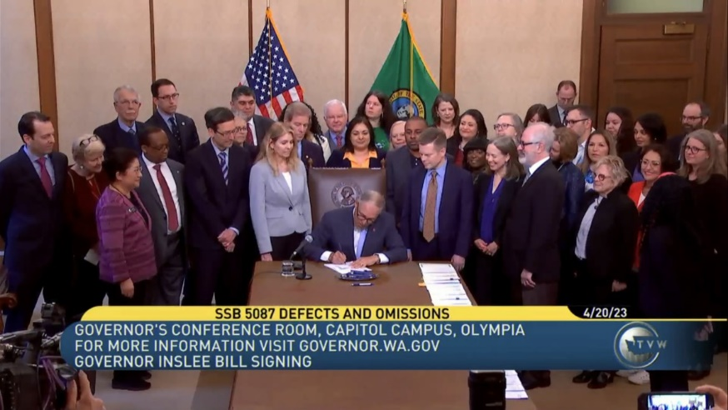
- Eliminación de la pena de muerte, Proyecto de Ley del Senado 5087 – El fue firmado y convertido en ley el 20 de abril. El SB 5087 elimina la pena de muerte y la elimina de los estatutos de Washington. En 2009, la Corte Suprema del Estado de Washington unánimemente determinó que la pena de muerte es impuesta de manera arbitraria y con prejuicios raciales, por ende, violando la constitución del estado. Además, en 2014 el Gobernador Jay Inslee declaró una moratoria de la pena de muerte. Sin embargo, estas acciones no derogaron completamente el estatuto de la pena de muerte, dejando la puerta abierta para que sea aplicada en el futuro. El SB 5087 elimina el lenguaje de las leyes estatales identificado como defecto y omisión según lo informado por la corte suprema en virtud de la constitución del estado. Entre las numerosas medidas, la derogación de la pena de muerte está incluida en el proyecto de ley. La WSCC ha estado abogando por la derogación de la pena de muerte durante varios años. En línea con las prioridades legislativas de justicia racial y respeto por la vida, la WSCC apoyó la aprobación del SB 5087.

- Proyecto de Alivio del hambre es aprobado, Proyecto de Ley de la Cámara de Representantes 1784 – HB 1784 (HB 1784) aborda la inseguridad alimenticia, provee de fondos a organizaciones que trabajan para aliviar el hambre y ofrece programas de nutrición para personas mayores. De acuerdo con las prioridades de justicia económica y cuidado de las personas mayores, la WSCC apoyó el HB 1784 y éste fue convertido en ley.
Abogacía durante todo el año
Tras la culminación del periodo legislativo este año, la WSCC lo invita a continuar levantando su voz católica en iniciativas de defensa durante todo el año. El tiempo fuera del periodo legislativo es ideal para aprender más acerca de la Enseñanza Social Católica y sobre asuntos de políticas de importancia para nuestra fe, contactar a los legisladores locales y conversar con otros feligreses acerca del llamado a ser defensores del bien común. Para conocer más acerca de nuestras iniciativas para todo el año, fíjese en nuestros recursos de defensa para todo el año y en nuestra caja de herramientas. También podrá encontrar numerosos temas y recursos sobre defensa en nuestro sitio web. Además, la WSCC está disponible para dar presentaciones en sus decanatos, parroquias o ministerios sobre temas tales como la ciudadanía fiel, defensa, prioridades legislativas y Enseñanza Social Católica.

Personal de la WSCC Están todos invitados a contactarnos en cualquier momento.

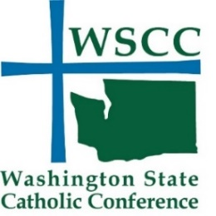
Mario Villanueva
Director Ejecutivo
mario.villanueva@wacatholics.org

Adrienne Corpuz Joyce
Directora de Políticas y Comunicaciones
adrienne.joyce@wacatholics.org

Tracey Wilson Yackley
Gerente Operativo
tracey.yackley@wacatholics.org

